МЕНЮ на 22 ноября 2022 г
Неделя – вторая, день – 7-0й 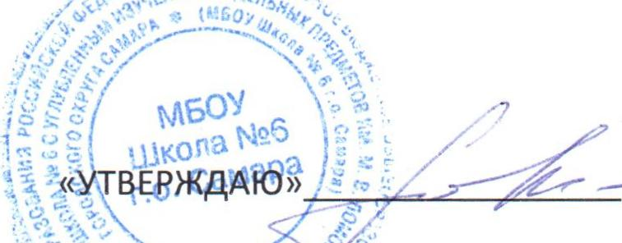
Заместитель директора по УВР Моргачева Н.А.
Прием пищи, наименования блюда | Масса порции | № технологической карты | Пищевые вещества |  |  |  | Энергет. ценность
 |  |  | Белки г. | Жиры г. | Углеводы г. | С мг.
завтрак
Омлет натуральный | 110 | 215 | 10,8 | 12,4 | 2,1 | 0,2 | 162,7
Кабачковая икра | 60 |  | 0,96 | 3,06 | 4,14 | 23,4 | 48,0
Батон с маслом | 25/5 | 1 | 1,9 | 4,8 | 12,9 | 0 | 102,9
Кофейный напиток с молоком | 200 | 395 | 1,5 | 1,3 | 22,4 | 1,0 | 107,0
Итого за прием пищи: |  |  | 15,16 | 21,56 | 41,54 | 24,6 | 420,6
Второй завтрак
Сок фруктовый | 115 | 399 | 0,1 | 0,1 | 9,92 | 2,03 | 43,06
Итого за прием пищи: |  |  | 0,1 | 0,1 | 9,92 | 2,03 | 43,06
обед
Суп овощной с зел.горошком на м.костном бул. | 180 | 78 | 1,4 | 2,5 | 7,4 | 6,5 | 58,5
Гуляш из отварного мяса/ картофельное пюре | 130/70 | 227/321 | 12,7/2.5 | 12,1/0,5 | 2,8/19.8 | 0.8/18,0 | 170,5/94.0
Салат из соленого огурца | 50 | 19 | 1,34 | 2.54 | 1,29 | 2,99 | 33,37
Компот из сухофруктов | 180 | 376 | 0 | 0 | 9,7 | 0 | 38,7
Хлеб пшен./хлеб ржаной | 35/50 |  | 3,4/3,3 | 0,3/0,4 | 22,6/21,2 | 0 | 106,5/102,0
Итого за прием пищи: |  |  | 25,54 | 18,34 | 84,79 | 28,29 | 603,57
Уплотненный полдник
Каша гречневая вязкая | 200 | 168 | 6,0 | 5,6 | 29,4 | 0 | 192,0
Сдоба обыкновенная | 60 | 466 | 5,7 | 3,6 | 37,2 | 0 | 205,0
Чай с молоком | 180 | 394 | 2,9 | 3,2 | 14,4 | 0,5 | 98,1
яблоко | 60 | 368 | 0,4 | 0,4 | 9,8 | 10,0 | 47,0
Итого за прием пищи: |  |  | 15,0 | 12,8 | 90,8 | 10,5 | 542,1
Стоимость: 164,15 руб. | Всего за день: |  | 55,8 | 52,8 | 227,05 | 65,42 | 1609,33

